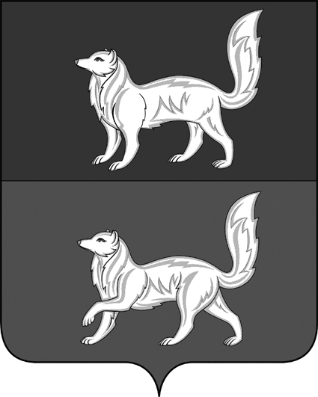

АДМИНИСТРАЦИЯ ТУРУХАНСКОГО СЕЛЬСОВЕТА

ТУРУХАНСКОГО РАЙОНА КРАСНОЯРСКОГО КРАЯ

Р А С П О Р Я Ж Е Н И Е

05.12.2019 г. | с. Туруханск | № 116

О распоряжении имуществом.

В целях эффективного и рационального использования объектов муниципальной собственности, в соответствии с Положением «О порядке управления и распоряжения муниципальной собственностью муниципального образования Туруханский сельсовет», утвержденным решением Туруханского сельского Совета депутатов от 27.12.2012г. № 24-117, на основании государственной регистрации права собственности, произведенной Управлением Федеральной службы государственной регистрации, кадастра и картографии по Красноярскому краю, руководствуясь ст.ст. 9, 47, 50, 53, 64 Устава Туруханского сельсовета,

1. Отделу учета, отчетности, планирования и исполнения бюджета Администрации Туруханского сельсовета:
- отнести к объектам муниципальной казны муниципального образования Туруханский сельсовет жилые помещение (дом), согласно приложению №1;
- поставить жилые помещение (дом) на бухгалтерский учет муниципальной казны муниципального образования Туруханский сельсовет;
- внести соответствующие изменения в реестр муниципального имущества, муниципальной казны муниципального образования Туруханский сельсовет.

2. Контроль за выполнением распоряжения оставляю за собой.

3. Распоряжение вступает в силу со дня его подписания.

Приложение: на 1 листе.

Глава Туруханского сельсовета А.Е.Микула

Приложение №1
к распоряжению
администрации Туруханского сельсовета
от 05.12.2019г. № 116

№ п/п | Название объекта | Адрес объекта | Кадастровый номер | Кадастровая стоимость, руб.
1 | Квартира | с. Туруханск, Борцов Революции 26 кв.2 | 24:37:3701003:1247 | 526595,55
2 | Квартира | с. Туруханск, Борцов Революции 27 кв.5 | 24:37:3701003:1176 | 336873,08
3 | Квартира | с.Туруханск 60 лет Октября д.3 кв.1 | 24:37:3701003:1508 | 664491,05

